**Презентация лабораторной работы №3**

***Российский Университет Дружбы Народов***  
***Факульткт Физико-Математических и Естественных Наук***

***Дисциплина:*** *Операционные системы*

***Работу выполнял:*** **Акуленко Максим Андреевич**

С/б: *1032200540*  
*НКНбд-01-20*

**Основная задача, которую мне нужно сделать**

* Научиться писать на языке Markdown
* Научиться как изменить формат файла через Pandoc

**Задачи**

* нужно сделать отчёт по предыдущей лабораторной работе в формате Markdown.
* В качестве отчёта предоставить отчёты в 3 форматах: pdf, docx и md
* нужно загрузить все файлы на github

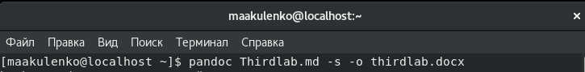

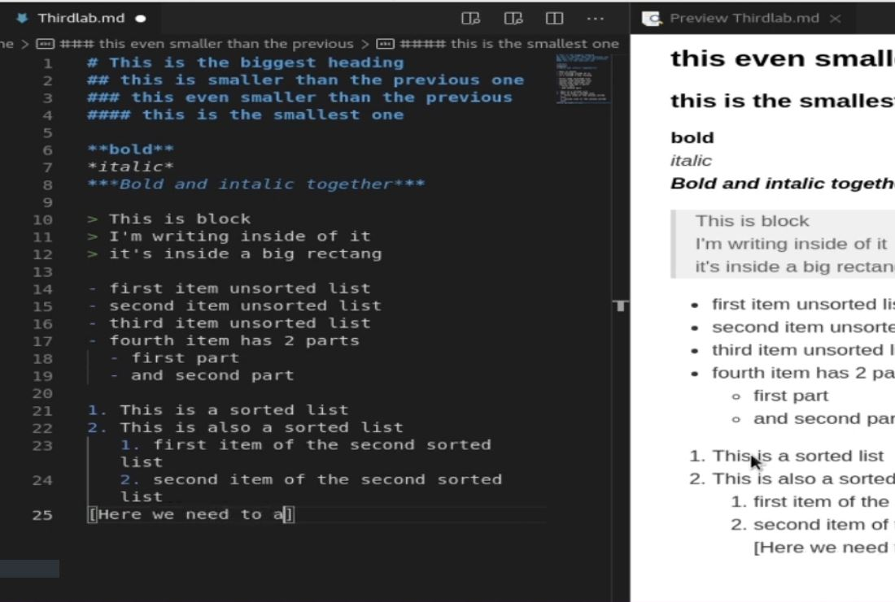

**Вывод**

В результате выполнения лабораторной работы я сделал отчёт 2 лабораторной работе через Markdown, конвертировал его в форматы docx и pdf